Часть 4. Учет товарных запасов в оптовой организации

Введение

Прежде чем приступим к практическому решению задачи, рассмотрим небольшую вводную часть.

В торговых организациях термин товары употребляется только в отношении товарно-материальных ценностей, которые специально приобретены у других организаций или физических лиц для последующей продажи. Последующая продажа по-другому называется перепродажей.
Определение товара для целей бухгалтерского учета дано в ПБУ5/01:
(с) «товары являются частью материально-производственных запасов, приобретенных или полученных от других юридических или физических лиц и предназначенные для продажи».
Когда торговая организация приобретает товары, она должна сначала их оприходовать, то есть внести записи о поступлении товаров. Сведения включают:
- количество товаров,
- цена,
- сведения о поставщике и
- документы, по которым поступил товар
в соответствующие учетные документы. Только после оприходования товаров их можно продавать. Выбытие товаров фиксируется в тех же учетных документах. Так решается задача учета товарных запасов и обеспечивается их сохранность. Об учетных документах, которые оформляются при поступлении, хранении и отпуске товаров вы прочитаете в разделе 4.
Для того чтобы делать записи о движении товаров в учетных документах, организация должна выбрать единицу учета товаров. Выбранный метод должен обеспечить формирование полной и достоверной информации о товарных запасах, а также контроль за их наличием.

Поступление товаров
Определение себестоимости поступивших товаров
При оприходовании товаров, поступивших в торговую организацию следует определить себестоимость этих товаров, то есть стоимость по которой они будут числиться в складском и бухгалтерском учете
Порядок определения себестоимости поступивших товаров закрепляется в учетной политике организации. Если в организации учетной политикой предусмотрено включение в себестоимость товаров (их покупную стоимость) расходов, связанных непосредственно с приобретением конкретной партии товара, то в покупную стоимость включают эти расходы.
Оптовая торговая организация приходует покупные товары по цене поставщика, то есть включает в себестоимость поступившего товара только цену (без НДС), которая указана в расчетных документах поставщика.

Пример
- Торговая оптовая организация ООО «Мебель» приобрела в апреле у мебельной фабрики 500 ед. диванов по цене 10 000 рублей за 1 ед. Цена указана без НДС.
- В учетной политике организации определено, что в себестоимость покупных товаров включается стоимость товаров в ценах поставщика и транспортные расходы по доставке товаров от поставщика на склад организации. Партию мебели доставила автотранспортная организация, с которой у торговой организации имеется договор на транспортное обслуживание. Оптовая организация заплатила за доставку товара 500 000 руб. (без учета НДС).
- Определим себестоимость товара:
  - - стоимость по цене поставщика – 5 000 000 руб. (500 ед. х 10 000 руб.);
  - - транспортные расходы – 500 000 руб.итого себестоимость партии мебели: 5 500 000 руб.
  - себестоимость 1 ед: 11 000 руб. (5 500 000 руб. : 500 кг) Именно по цене 11 000 рублей за 1 ед. и будет числиться по ступивший товар на складе. В данном случае эта цена называется учетной (цена, по которой учитывается товар в складском и бухгалтерском учете).

Общий порядок работы
Учет покупок (Из инструкции к программе)
Функция «Учет покупок» предназначена для ведения учета оприходования материалов, товаров, основных средств, нематериальных активов, выполнения работ и услуг, а также учета расхода денежных средств на приобретение указанного имущества (работ, услуг).
Таким образом, программа имеет специальную функцию «Учет покупок»
Учет покупок ведется по сделкам (счетам-фактурам), которые отображаются в верхней таблице учета покупок. В каждой сделке предусматривается возможность ввода факта оприходования, а также одной или нескольких оплат за оприходованное имущество. Формирование документов и формирование проводок программа осуществляет автоматически.
Данные, заведенные в учете покупок, автоматически попадают в функции: Склад, Журнал операций, Учет денежных средств, Налоговый учет.
По результатам работы в функции «Учет покупок» обеспечивается автоматическое формирование проводок, заполнение книги покупок, журнала учета полученных счетов-фактур, платежных поручений.
Более того, операции автоматизированы
Работа с формой учета покупок начинается с добавления счета - фактуры путем нажатия на кнопку «Добавить» в левом верхнем углу формы. Программа предложит выбрать поставщика из справочника контрагентов. Если данный контрагент в справочнике отсутствует, то его можно добавить в справочник непосредственно перед выбором.
После выбора контрагента в верхней таблице появляется строка с номером и датой счета – фактуры, который можно изменить непосредственно в таблице и названием поставщика.
Последуем указаниям инструкции.
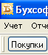
В этом варианте можем воспользоваться сокращенным меню. То есть, используем кнопку «Покупки».

Этим окном мы уже пользовались ранее. Используем кнопку «Добавить» для отражения оприходования товара.

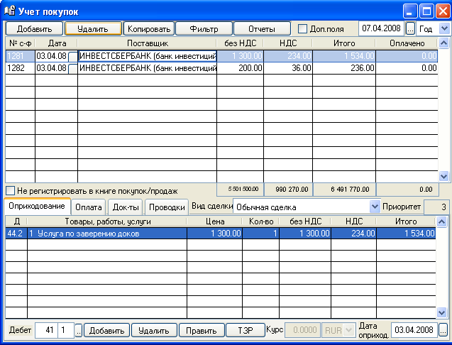

Заполним справочник контрагентов. В данном случае нас интересует контрагент «Мосмебель». Справочник сознательно показан раскрытым, чтобы можно было видеть возможности вложений и работу с папками и элементами.
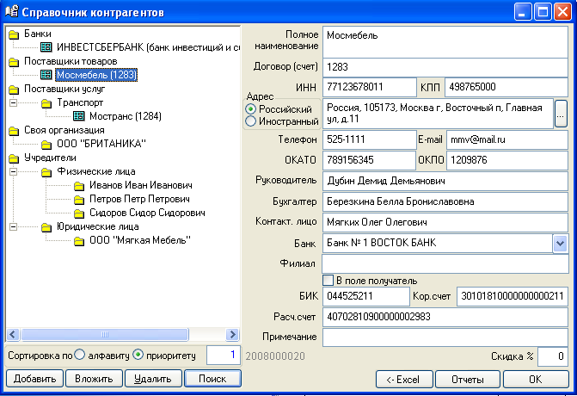
Внимание: Может остаться незаполненный элемент (или поля элемента надо править).

Попробуем поправить элемент «Мягкая мебель». Щелкните левой клавишей мыши по папке и дважды нажмите клавишу Tab. Затем спокойно правьте поля. Обратите внимание на изменение формы значка. Теперь значок говорит о заполнении полей (правда, мы не знаем, заполнены ли поля полностью). В идеальном случае все элементы нижнего уровня должны иметь такой вид и все поля их должны быть заполнены..

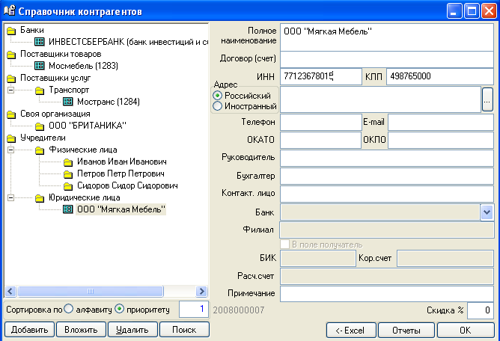

Перейдем на контрагента «Мосмебель» (щелкнем по элементу и строка «посинеет»). Затем подтвердим выбор контрагента кнопкой «ОК».

В Журнале учета покупок (в верхнем поле) появилась строка с контрагентом. В левую колонку введем номер СФ.

Далее основная работа предстоит с нижней частью журнала. Разберем ее по закладкам.

ОПРИХОДОВАНИЕ

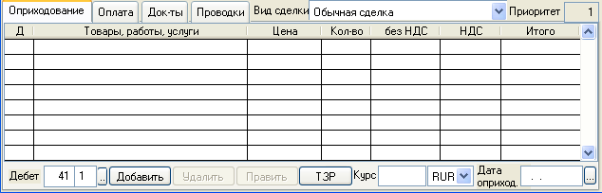

Большую роль играет вид сделки. Обычная сделка соответствует условиям настроенной нами ранее учетной политики.

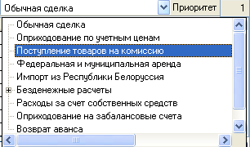
Оставляем обычную сделку и переходим к счету Дебет. С помощью «боксика» выбираем счет из плана счетов. Для оприходования товара в опт 41.1. Далее используем кнопку «Добавить», расположенную слева от «боксика».
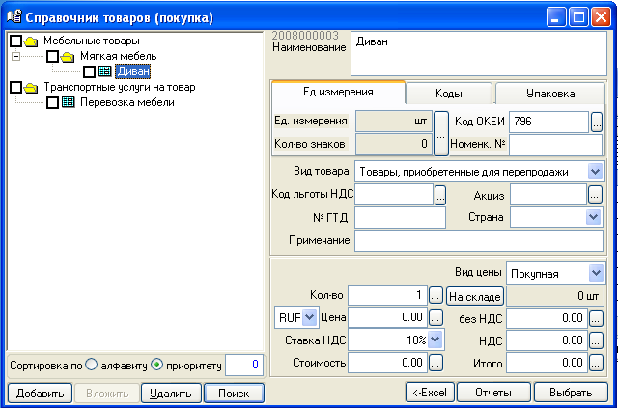
Открывается Справочник товаров (покупка). В справочнике легко ориентироваться, так как он построен аналогично справочнику «Контрагенты»

Справочник в правой части имеет три закладки. Рассмотрим их последовательно.

Единица измерения
Используем «боксик» Код по ОКЕИ

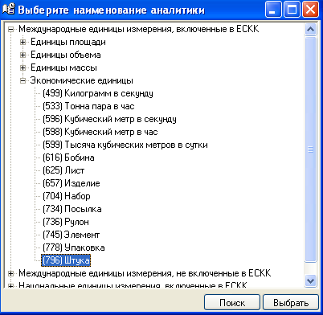

Выберем единицу измерения «штука» (код ОКЕИ 796)

Количество знаков после запятой «0».

Номенклатурный номер разрабатывается предприятием самостоятельно. В нашем случае он десятизначный. Первые две цифры означают мягкую мебель, последняя – ее тип. В конкретном случае – диван. 11000000001.

Вид товара может принимать одно из двух значений – товары для перепродажи или с/х продукция. Оставляем «Товары для перепродажи».

Льгот по НДС и акциза у нас нет. Страна происхождения товара – Россия. Номер ГТД не нужен.

Согласно учетной политике приходуем товар по покупной цене. Заносим соответствующее сделке количество и цену за единицу. Остальные поля заполняются автоматически. Кнопка «Склад» позволяет выбрать склад из списка складов.

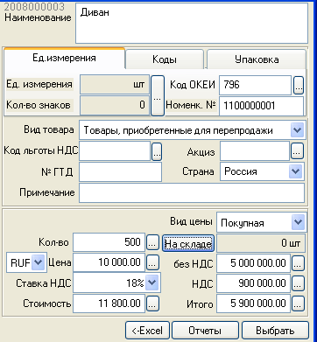

Коды
Заполняется артикул (уникальное название), сорт и, при наличии такового, ГОСТ.
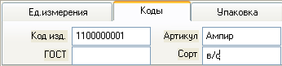

Упаковка
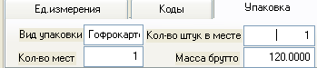

Проставляем галочку напротив товара и используем кнопку «Выбрать».

Как видим, программа полностью удовлетворяет требованиям по оприходованию товара, изложенным в начале этой части.

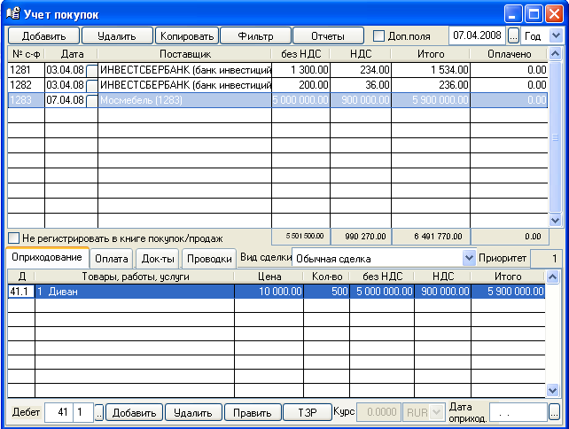

Внимание: Операция оприходования не закончена до ввода даты оприходования.

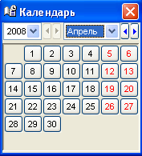
Введем дату, используя календарь, вызываемый «боксиком» справа от поля «Дата оприходования».

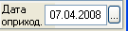

Вот только после этого можно проконтролировать проводки. До ввода даты они просто не появятся.

ПРОВОДКИ

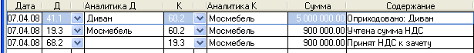

Документы

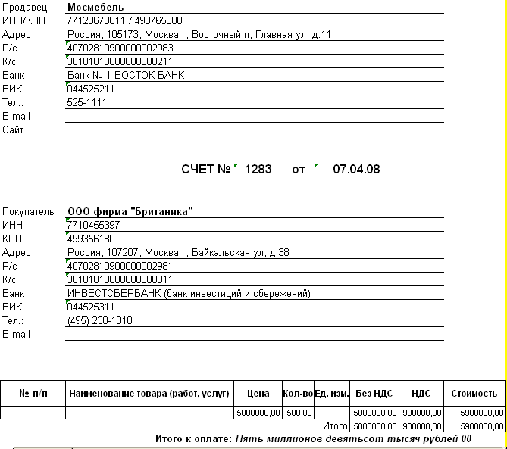

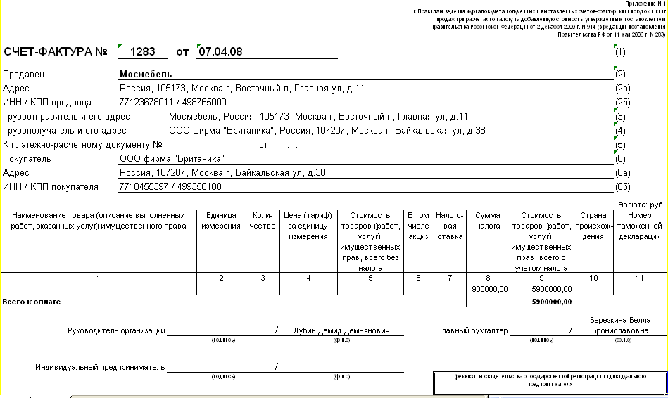

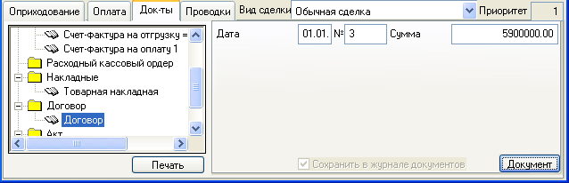

Приведены документы и окно заполнения документов. Ниже приведена книга покупок.

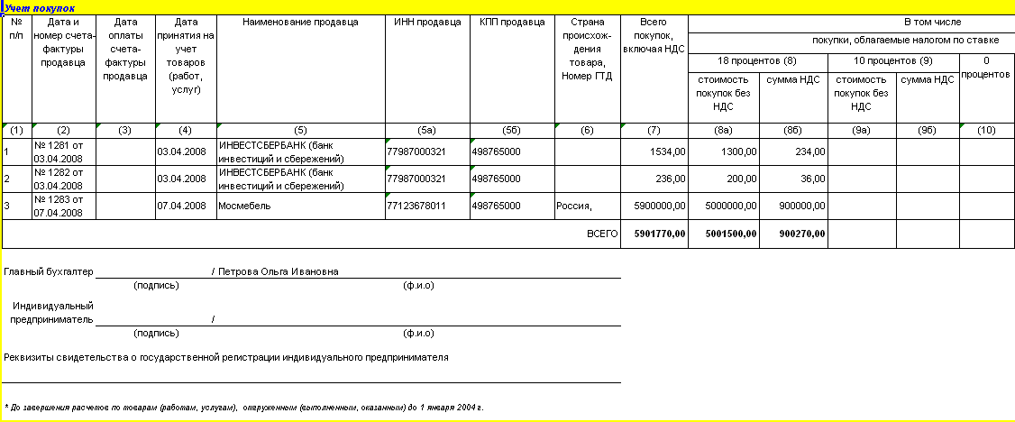

Распределение ТЗР на товар

Вообще-то большинство бухгалтеров считают эту операцию достаточно опасной с позиции налоговых проверок. Счет перевозчика относится ко всему перевозимому товару. Встает вопрос правильного распределения ТЗР на неоднородный товар.

В данном случае просто продемонстрируем возможности программы. Для распределения ТЗР на товар ( прочих подобных расходов) используется кнопка ТЗР в нижней части Журнала учета покупок. Кнопка открывает Справочник контрагентов. В справочнике заполняем реквизиты контрагента и выбираем его кнопкой «ОК».

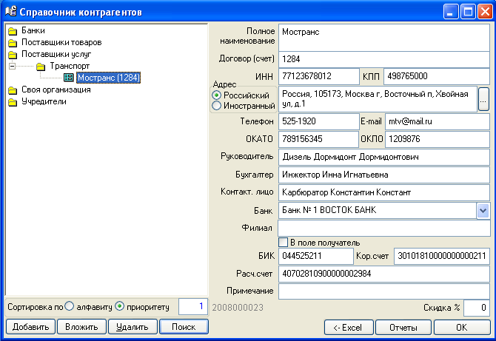

После выбора используем кнопку «Добавить» и, в Справочнике товаров выбираем транспортную услугу. Осчтальные действия не отличаются от описанных выше.

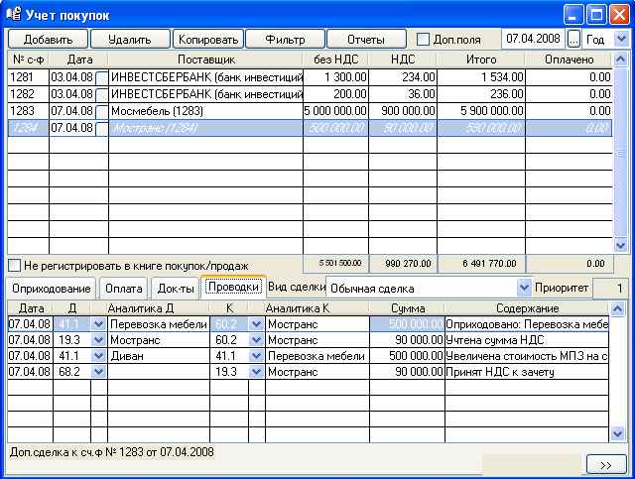

Оплата
До оплаты предприятие взяло банковский кредит на 6 000 000 руб. под 20% годовых.

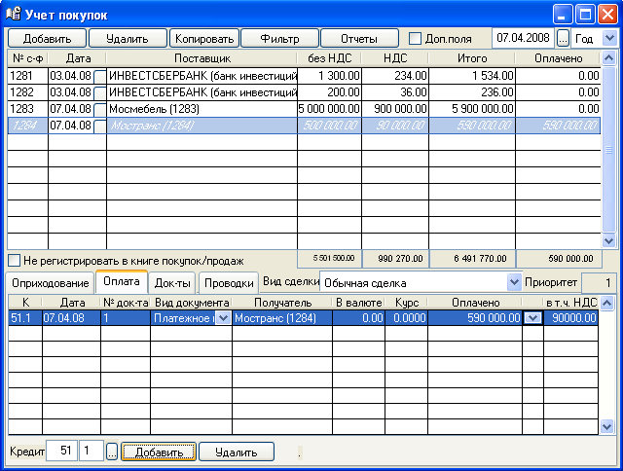

КОНТРОЛЬ

БАНК

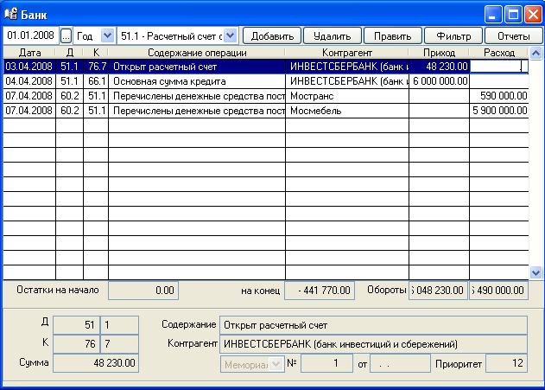

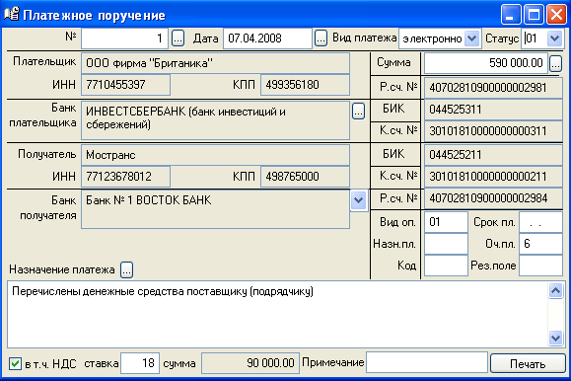

СКЛАД

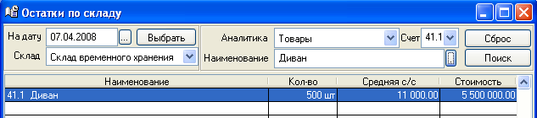

Часть 4. Учет товарных запасов в оптовой организации 1
Введение 1
Прежде чем приступим к практическому решению задачи, рассмотрим небольшую вводную часть. 1
Поступление товаров 1
ОПРИХОДОВАНИЕ 6
Единица измерения 7
Коды 8
Упаковка 8
ПРОВОДКИ 9
Документы 10
Распределение ТЗР на товар 12
Оплата 13
КОНТРОЛЬ 15
БАНК 15
СКЛАД 16

